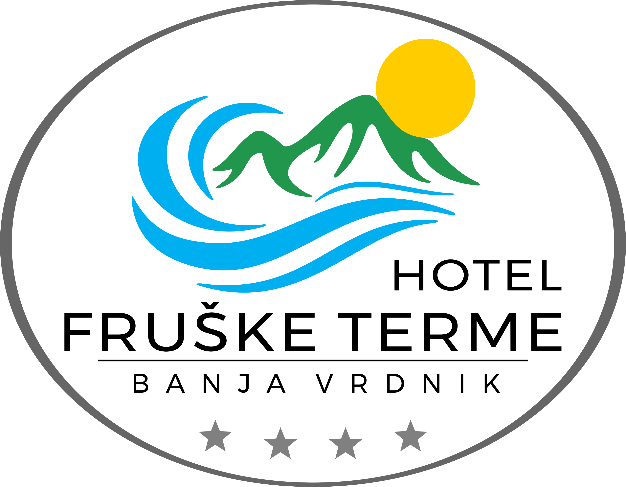
16. Kongres voćara i vinogradara Srbije sa međunarodnim učešćem
Vrdnik, Srbija, 19.10-23.10.2020
Molim vas da popunjen obrazac vratite recepciji hotela Fruške Terme

Naziv konferencije:
Kongres vinara i vinogradara Srbije 19.10-23.10.2020

Rezervacija je prihvaćena samo u ovoj formi

Datum: 19.10-23.10.2020

Ime i prezime:___________________________

Grad: __________________________________

Država: _________________________________

Email: _________________________________

Datum dolaska: ____________________________

Datum povratka:__________________________

_______________________________________
Hotel Fruške Terme 4*
Usluga noćenje sa doručkom:
7.920 rsd u jednokrevetnoj sobi po noći
5.720 rsd dvokrevetna soba po osobi po noći
Paket uključuje: noćenje sa doručkom I korišćenje ZONE I wellnesa (Centralni unutrašnji bazen sa "brzom rekom" i masažerima i vodenim mlaznicama (19m x 21.5m) Unutrašnjo-spoljašnji bazen za isplivavanje (21.5m x 5.6m), Veliki otvoreni bazen sa "infinity" pogledom na banju Vrdnik (18.5m x 9.5m), dečiji wellnes)

** Doplata za ZONU II wellnesa iznosi 600 rsd po osobi po noći
ZONA II uključuje: Panoramski mozaik bazen sa pogledom na banju Vrdnik (21m x 4m), Spoljašnji 25-metarski plivačko-rekreativni bazen (25m x 12.5m), Relax soba sa vodenim krevetima, Kneipp staza, Saune: Finska sauna, Finska-panorama sauna, Ruska sauna, Hromo sauna, Infracrvena sauna,Parno kupatilo/Caldarium/Sudatorium, Slana soba, Laconium/Tepidarium,Tuševi/Multisenzo

Tip smeštaja prema raspoloživosti:
Molim Vas obeležite tip smeštaja
1 jednokrevetna soba____ 2 Dvokrevetna soba ____

Za potvrdu rezervacije potrebna je avas uplata 100%
Uplatu možete izvršiti slanjem podataka sa kartice prema dole navednoj formi ili e mail adrese na koju da se pošalje predračun za uplatu

1). Email adresa___________________
2). Credit Card #______________ Datum važenja:______
Potpis: ___________________(Isto ime kao i na Credit Card)

Rezervaciju smeštaja je moguće izvršiti najkasnije do 01 juna 2020. Sve rezervacije nakon navedenog datuma hotel ne garatuje cenu i raspoloživost. Nakon izvršene uplate hotel Fruške terme ne garantuje povrat sredstava u slučaju otkaza rezervacije.
Želimo Vam prijatan boravak!

Adresa za rezervacije: recepcija@frusketerme.com

Telefon: +38163566357

